МКОУ Репьёвская средняя общеобразовательная школа
Новоспасского района Ульяновской области.

Естественно – научный проект

«Маленькое чудо на подоконнике
Работу выполнила:
Пуговкина Татьяна
ученица 1 класса.

Руководитель проекта:
Ставенко Т.Н.
учитель начальных классов
I квалификационной категории.

2012год.

Содержание

1.Введение 3-5

2.Подготовительный этап 6-11
2.1. Почва 7
2.2. Полив 7
2.3. Зимнее содержание 7-8
2.4. А эти фиалочки растут на нашем подоконнике 9
2.5. Экология жилища 10
2.6. Энергетика 10
2.7. Интересные факты 11

3. Исследовательский этап 12-18
3.1. Эксперимент № 1. Укоренение черенка в сухом сфагнуме 12-13
3.2. Эксперимент № 2. В каких условиях максимально одинаково черенки дадут корешки 13-15
3.3. . Эксперимент № 3. В каких условиях черенок сенполии быстрее укореняется 15-18

4. Заключение 19

5. Использованная литература 20

6. Приложения.
6.1. Приложение №1. Литературная страница.
6.2. Приложение №3. Наша фотогаллерея.
6.3. Приложение №5. Некоторые фиалочные термины.

Естественно – научный проект на тему:
«Маленькое чудо на подоконнике»
Введение
Проблема: как вырастить сенполию в домашних условиях?
Актуальность проблемы:
В одной из английских книг XIX века по садоводству сказано: "Высшее назначение растений не только в том, чтобы радовать наш глаз цветом, а нас самих изысканными плодами. Да, они делают это. Но они еще и мягко, добросовестно очищают воздух и землю вокруг нас. И каждый дом, в котором живут здоровые растения, будет для нас более чистым и здоровым, чем если бы растений в нем не было".
Гипотеза: если в каждой семье займутся размножением комнатных растений (сенполий), то это:
- поможет улучшению настроения,
- окажет успокаивающее действие,
- украсит наше помещение.
Объект исследования: сенполии, растущие на нашем окне.
Предмет исследования: условия для размножения сенполии.
Цель проекта: изучить виды сенполии и условия их размножения.
Задачи:
- собрать информацию о сенполиях, растущих на нашем подоконнике из научно – познавательной литературы, интернета;
- исследовать условия, в которых произрастают сенполии;
- провести эксперимент;
- проанализировать полученную информацию и сделать выводы;
- привлечь внимание одноклассников к проблеме распространения сенполии.

Введение
"Дети солнечного всхода
Пестрых пажитей цветы
Вас взлелеяла природа
В честь любви и красоты"
Афанасий Фет.
Обычай украшать своё жилище живыми растениями существует очень давно.
Он возник странах с ярко выраженной сменой времён года. Первоначально в зимнее время в помещениях выращивали лекарственные растения. Затем им на смену пришли растения с красивыми цветками или листьями. После крупных географических открытий в оранжереях и комнатах появились растения из тропических лесов, субтропиков, пустынь Америки, Африки, Азии. Комнатные декоративные растения – это кусочек живой природы у нас дома.Они дополняют убранство комнаты своей оригинальностью. Причудливым обликом придают ей нарядность, своеобразие. У моей бабушке, а теперь и у меня, растут на подоконнике красивые фиалки. Они цветут всю зиму. На дворе снег, метель, мороз, а зайдёшь в комнату, посмотришь на подоконник и на душе радостно, там настоящая весна. Цветут фиалки. Мне стало интересно: откуда родом это растение, как оно называется, как размножается и, что ещё интересного можно нём узнать. Так я выбрала тему своей работы. Сразу возник вопрос, а с чего начать? Я расспросила маму и бабушку, нашу учительницу в школе, учителя биологии, сходила в библиотеку, посмотрела в интернете. И вот, что я узнала.

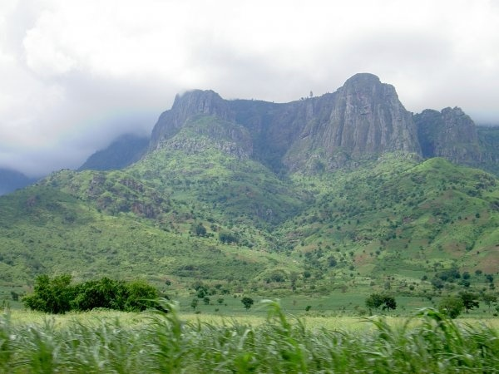
Усамбара (Usambara), ранее "Узумбара" – это горный массив в Танзании, Восточная Африка. Его южные и восточные склоны покрыты влажными вечнозелёными тропическими лесами.
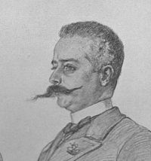
Вальтер фон Сен-Поль родился 12 января 1860 года в Берлине .Он был комендантом Узамбарского округа Германской Восточной Африки — колонии Германии, находившейся на территории современных Танзании, Бурунди и Руанды. В 1892 году Сен-Поль обнаружил на территории Танзании, в районе Узамбарских гор, неизвестное в то время растение. Вальтер фон Сен-Поль описывает встречу с этим растением так: цветок рос в расщелине прямо на обомшелом камне.
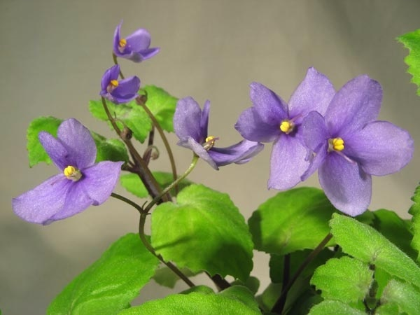
Он словно светился бледно-голубым светом в чаше из десяти тёмных сочного цвета листьев, а в середине его горел ярко-жёлтый огонёк. Формой и цветом лепестков цветок напоминал нашу фиалку, но был гораздо нежнее.

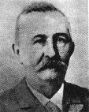
Собранные семена он выслал своему отцу Ульриху фон Сен-Полю, а тот передал их немецкому ботанику Герману Вендланду (1825—1903), который в 1893 году отнёс новые растения к семейству Геснериевые и назвал их в честь Вальтера фон Сен-Поля.

- Подготовительный этап.
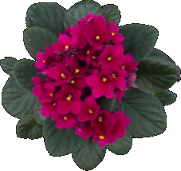
По разнообразию и красоте цветков узамбарские фиалки не знают себе равных. Продолжительность цветения – до 10 месяцев в году, цветение приходится на зимнее время.
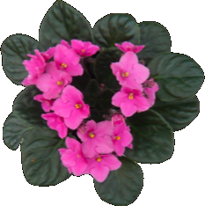
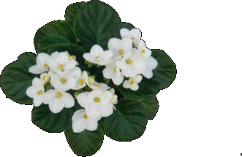
Сенполии, узамбарские фиалки (Saintpaulia ionantha) – это травянистые растения с мясистыми листьями, густо-опушенными, собранными в розетку. Цветы многочисленные, на тонких стебельках, самой разнообразной окраски – сиреневые, лиловые, темно-фиолетовые, голубые, розовые. Сейчас выведено огромнейшее количество сортов фиалок, отличающихся формой и размером листьев, окраской и оттенками цветков. Сенполии могут смириться с комнатными условиями содержания, но требуют хорошей освещенности. Чем светлее комната, тем обильнее цветение фиалок и ярче окраска цветов. Сенполия не выносит прямых солнечных лучей – они оставляют ожоги на нежных листьях. На южных окнах фиалки необходимо притенять, завешивая тканью окно.
Каждый год весной фиалки нуждаются в пересадке в рыхлую, питательную землю, состоящую из смеси торфяной, дерновой земли и песка. В течение лета и осени фиалки подкармливают два раза в месяц слабым раствором коровяка и полным минеральным удобрением. Опрыскивать растения нельзя, так как на листочках могут появиться обесцвеченные участки, и листья потеряют декоративность. Для повышения влажности возле горшков с фиалками ставят емкости с влажным мхом или водой. Зимой полив фиалок необходимо сократить и держать растения на прохладных восточных или западных окнах, при температуре 20 градусов. В таком случае у растения будет период покоя. Если желательно получить цветущие растения, горшки с фиалками выставляют в теплое место, где температура около 25 градусов, устраивают дополнительное искусственное освещение и обильно поливают. В таком случае фиалки необходимо пересаживать дважды в год – весной и осенью.
Для того чтобы растение освещалось со всех сторон, его периодически поворачивают. Чтобы сенполия цвела круглый год, можно использовать искусственное освещение. Лучше всего для этой цели подойдут люминесцентные лампы. Оптимальная температура — 20—22 °C, без резких колебаний. Сенполии боятся холодных сквозняков и прямых солнечных лучей.
Почва
В качестве почвы можно использовать покупной грунт для сенполий или смесь листовой, дерновой, хвойной и торфяной земли в соотношении 3:2:1:1 с добавлением разрыхлителей — крупного речного песка и нарезанного сфагнума (мха).
Полив
Поливают сенполии по мере подсыхания земляного кома. Иначе говоря, почва должна быть постоянно увлажнённой, однако нужно следить, чтобы влага не застаивалась в корнях. Поливать лучше по краю горшка, чтобы вода не попадала на листья. Ни в коем случае нельзя поливать сенполию холодной водой. Подкормка комплексными минеральными удобрениями производится регулярно в период роста и цветения, примерно раз в 2 неделю. Влажность воздуха должна быть не ниже 50 %. Опрыскивать растения нежелательно. Делать это можно только во время цветения, при этом воду следует распылять очень мелко. Можно поставить горшок в поддон с сырой галькой или разместить его среди других растений.
Зимнее содержание
В связи с уменьшением долготы светового дня зимой лучше воспользоваться дополнительным искусственным освещением. Его продолжительность должна составлять 11—13 часов в день. При температуре ниже 15 °C освещение не приносит ощутимых результатов — все процессы в растениях замедляются. Зимой полив нужно немного ограничить.

Размножение
Сенполии легко размножать листовыми черенками, частью листа и дочерними розетками. Самый распространённый способ — листовым черенком. Для этого нужен здоровый сформировавшийся лист. Вялый, поникший лист, как правило, загнивает. Длина черешка должна быть 3—4 см. Черенок ставят в воду до образования корней (некоторые крупнолистные сорта сразу могут образовывать и детки) или высаживают в рыхлую почву на глубину не более 1,5—2 см. Саженец поливают тёплой водой и укрывают для сохранения влажности полиэтиленовым пакетом, температура — не ниже 20—22 °C. Образование корней и развитие деток длится до 1—2 месяцев.
Болезни сенполий
При нарушении условий содержания фиалки, болезни растения очень вероятны. Если листья стали желтеть или на них появились бурые пятна, а то и дырки, это значит, что на листья попадают прямые солнечные лучи. Горшок надо убрать в менее освещённое место или затенить.
Другой причиной желтеющих листьев может быть слишком сухой воздух. Растение надо установить на поддон с водой.
При переувлажнении почвы и резких колебаниях температур, комнатные фиалки поражаются прикорневой гнилью. В этом случае растение лучше выбросить, горшок и почву стерилизовать или заменить.

А эти фиалочки растут на нашем подоконнике
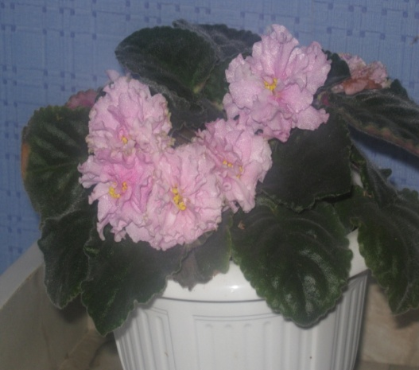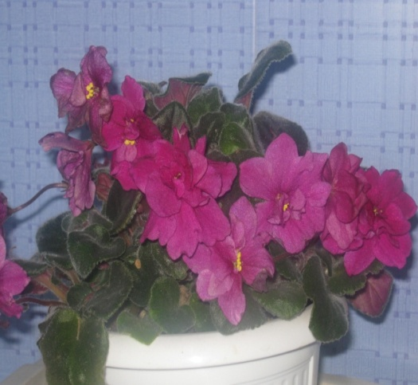
Стробери Вэйв. Эмбианс.
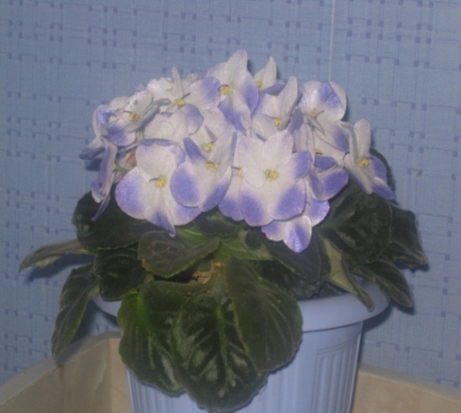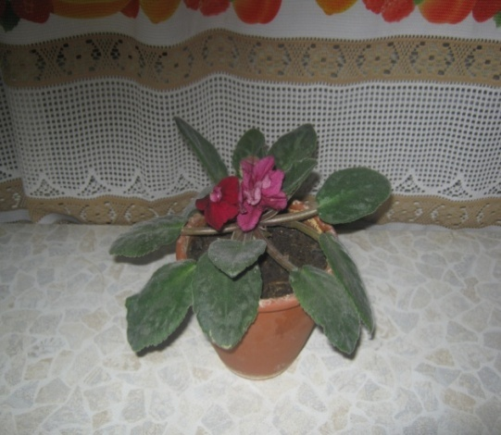
Химера Нэсс Сноу Клаудс. Пинк Сэнсэшн.
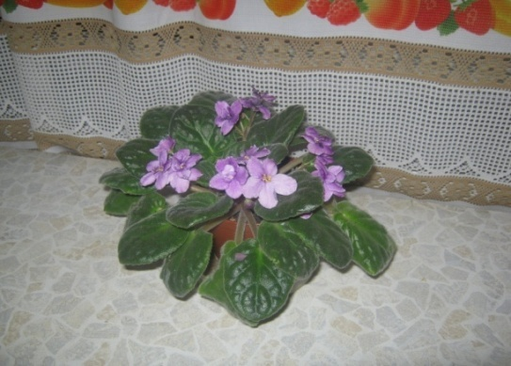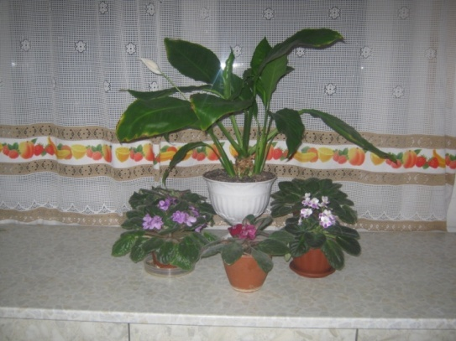
Минесотта. Наши красавицы.

Имеются также ампельные сенполии с ползучими стеблями, свешивающимися по краям горшка. Цветки растения могут быть окрашены в различные оттенки белого, розового, сиреневого, голубого, синего, фиолетового, зеленого, лимонного тонов, кроме желтого.
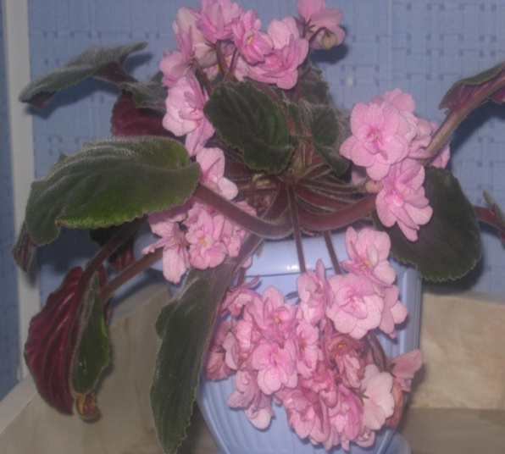
Экология жилища
Фиалки служат не только для украшения интерьеров, но и выделяют летучие фитонциды, которые «чистят» воздух. Вдыхание летучих веществ этих растений благотворно действует на психику, нормализует сердечный ритм, улучшает обменные процессы, усиливает защитные силы организма, нормализует процессы возбуждения и торможения в коре больших полушарий головного мозга, повышает работоспособность и выносливость к физическим нагрузкам.
Энергетика
Фиалки вообще и узумбарская фиалка в частности оказывают успокаивающее воздействие на атмосферу дома. Фиалки создают ауру покоя, блаженства. Энергия фиалок притягивает из пространства энергию света, чистоты. Возле них всегда легче дышится. Фиалки с белыми цветами хороши для любых квартир, но особенно для тех, в которых живут дети. Белый цвет всегда был символом невинности и чистоты. Белые фиалки поддерживают чистую атмосферу в доме, они очищают пространство от тяжелых мыслей и скверных чувств. Фиалки с розовыми и красными цветами очищают пространство от замкнутости энергии.

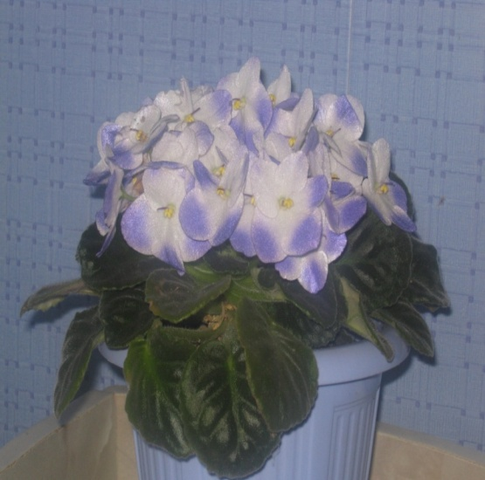
Интересные факты
Сенполии с продольными полосками на лепестках цветков образуют группу сортов, называемую химерами. Химеры состоят из разнородных тканей. При размножении иногда трудно предугадать, ткань какого типа даст начало новому цветку, и каково будет распределение окраски.

Изучив теоретический материал, я перехожу к исследовательской части своей работы.

2.Исследовательский этап. Как размножаются сенполии в домашних условиях? (эксперименты.)

Узнав теоретически как размножаются сенполии, я решила провести эксперименты.
Эксперимент №1
Укоренение черенков в сухом сфагнуме (мхе)
Мой самый первый эксперимент не удался. Я срезала листочек и поставила его в воду, но, к сожалению, он загнил. По совету учителя биологии я прочитала про свойства сфагнума (мха) и узнала, что лучше в нём укоренять черенки сенполии. Я провела эксперимент.
Если у вас нет живого (зеленого) сфагнума, то может для укоренения можно использовать сухой сфагнум.
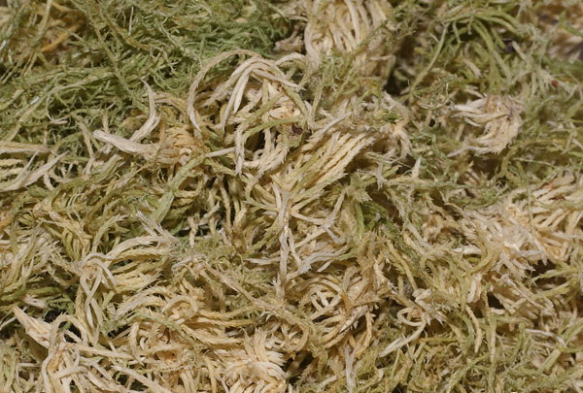

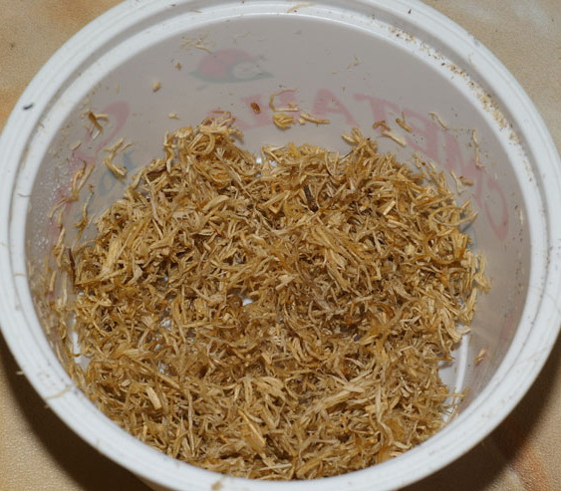
Берем нужное количество сухого сфагнума, слегка спрыскиваем его , и режем на куски 1 см. Затем добавляем крупнозернистый песок, перемешиваем. Пропорция должна быть 1 : 1.Помещаем полученную смесь в нужную емкость.

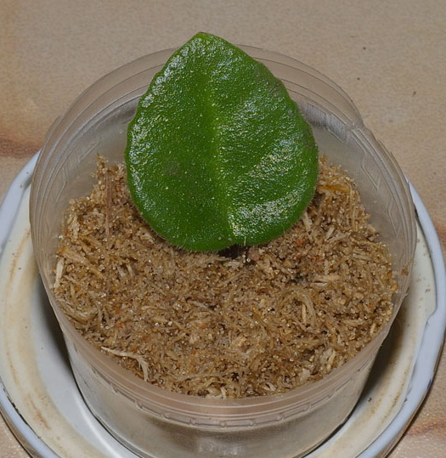
И помещаем нужный черенок. Емкость с черенком помещаем либо под прозрачный полиэтиленовый пакет либо под колпак (например, дно от пластиковой прозрачной бутылки).
Увлажнять такой субстрат нужно тогда, когда он высохнет.
Вот так выглядит влажный сфагнум, когда сфагнум высыхает он белеет.

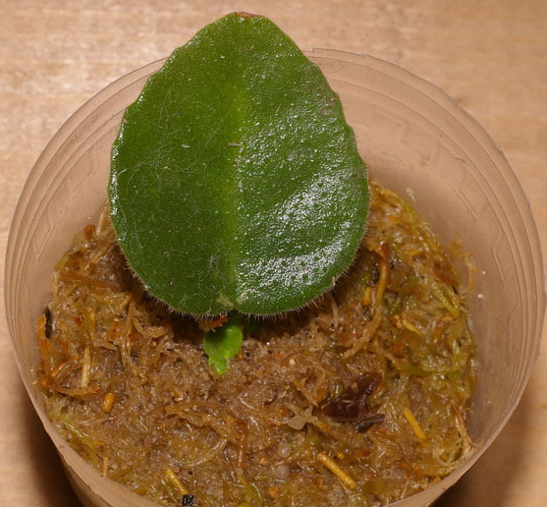
При укоренении в резанном сфагнуме необходимо учитывать, что если в помещении прохладно и недостаточно света, то в таком субстрате черенки могут загнить.

Вывод: во влажном сфагнуме образование корней происходит быстрее и черенки не загнивают.
Эксперимент №2
В каких условиях максимально одинаковые черенки быстрее дадут корешки.
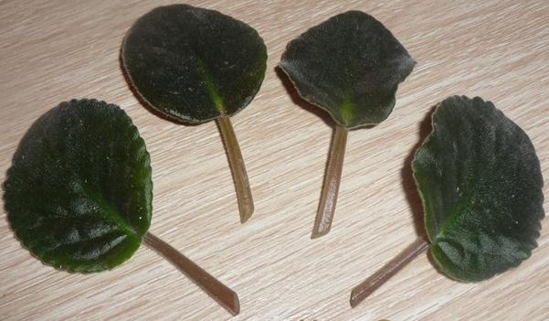
Для эксперимента 13 октября я отломила 4 одинаковых листика, укоротила черенок, надрез 45 градусов.
1. Укоренение в воде.
2. Укоренение во мхе сфагнуме (мхе).
3. Укоренение в вермикулите - это экологически чистый минерал. слюда, которая образовалась в земной коре в результате вулканической деятельности.
4. Укоренение в субстрате (почвогрунт для сенполий).
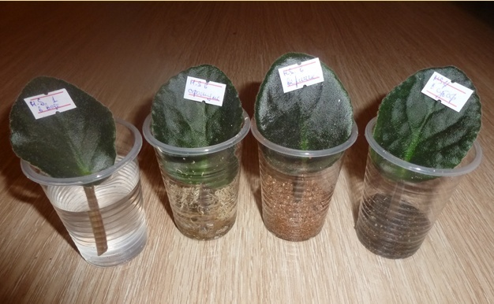
После посадки каждого черенка, 3 из них (кроме первого) я поставила в тепличку.
3 ноября я проверила мои подопытные черенки, №1 (укоренение в воде) и №2(вермикулит) и №3 (сфагнум) стояли совсем без корешков. У №4 (почвогрунт+вермикулит) появились корешки.
В следующий раз я проверила корешки 13 ноября. Результат оказался следующим:
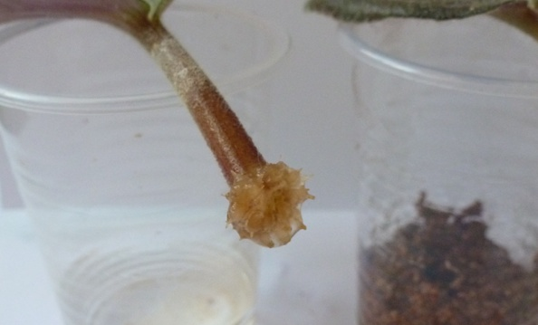
1.Черенок поставленный на укоренение в воде - самые маленькие корешки, которые только начали расти (возможно, дело в том что этот стаканчик стоял не в тепличке):

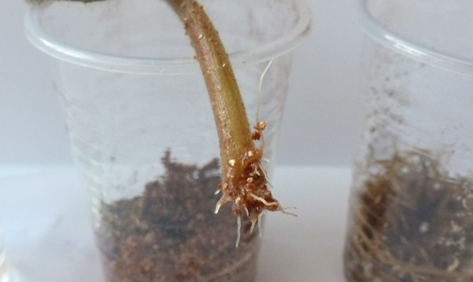
2. У черенка, укоренявшегося в вермикулите, корешки побольше, но все, же еще малы:

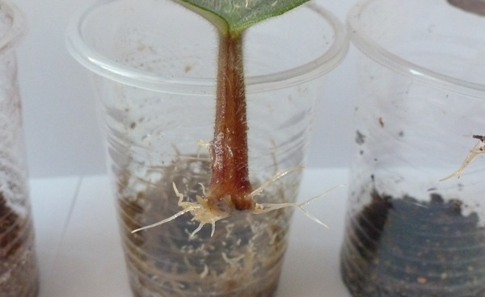
3.Черенок, укоренявшийся в сфагнуме нарастил корешки уже посерьезнее:

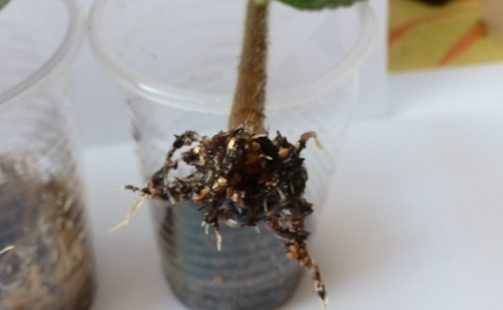
4. Но явный победитель небольшого эксперимента, это черенок, укоренявшийся в почвогрунте.

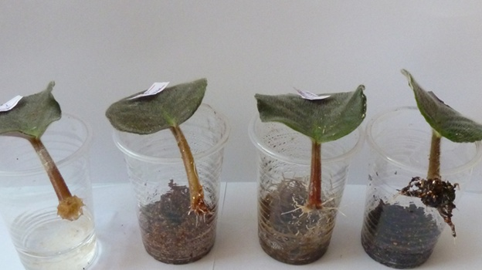

Общая фотография всех четырех черенков, для наглядности:

Выводы:
1.Черенок, который находился в воде дал самые короткие корешки.
2.Укоренение во мхе понравилось тем, что черенок можно в любой момент приподнять из мха, не повреждая корешков, посмотреть состояние черенка.
Эксперимент №3
Каких условиях черенок сенполии быстрее укоренится
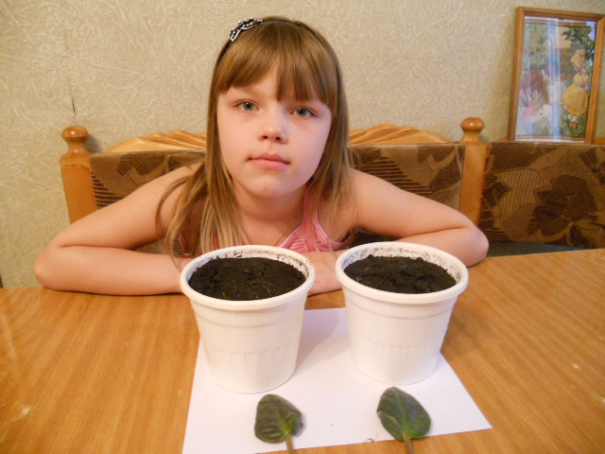
Для эксперимента я выбрала два листика, два горшка с одинаковым грунтом. У листиков я подрезала черенки.

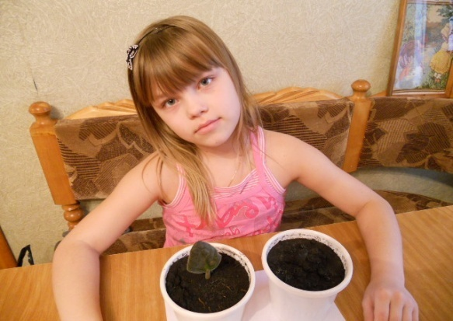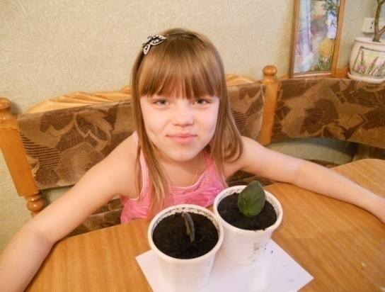
Одновременно я посадила оба черенка в одинаковый грунт.

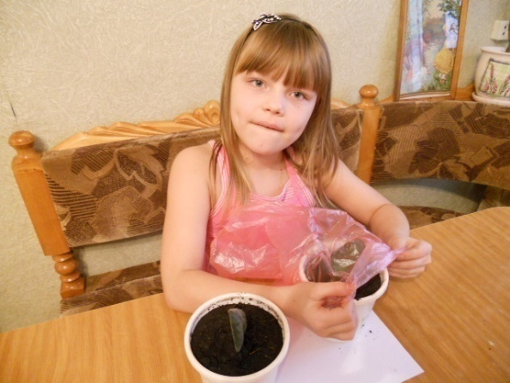
На один горшок я надела полиэтиленовый пакет, т.е. сделала тепличку это горшок №1, а другой горшок №2 я оставила не закрытым. Первый раз я проверила свои листочки через две недели результатов не было.

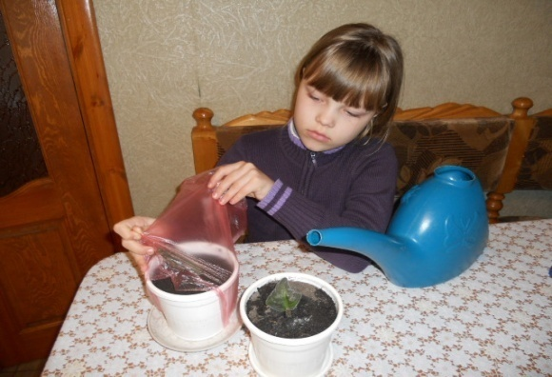
Я не забывала поливать своих питомцев, при этом я заметила, что в горшке №1 (с тепличкой) постоянно влажно и пакет изнутри был в капельках. Мама сказала, что так удерживается влага, а почву в открытом горшке №2 нужно было увлажнять

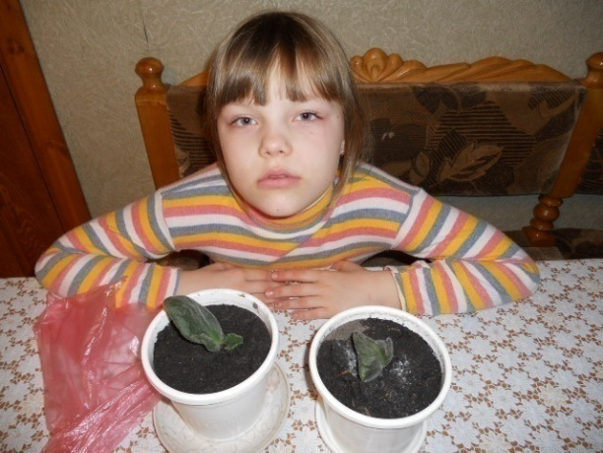
Прошло ещё около двух недель и в горшке №1 появился маленький листочек.
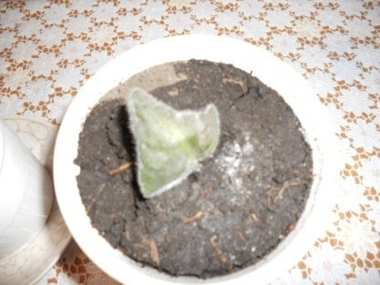
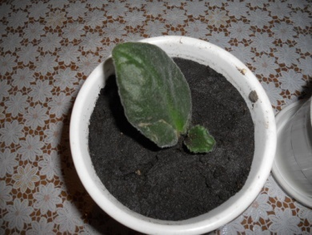
А в горшке №2 изменений не было.

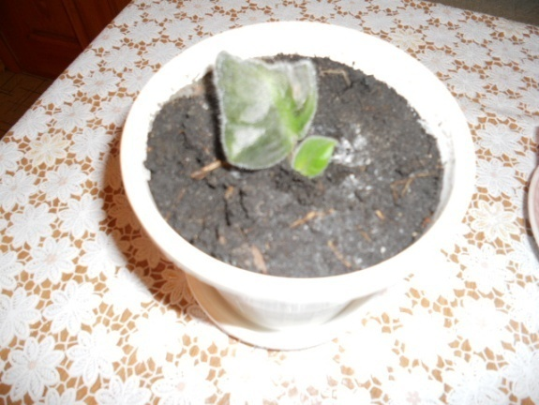
Наконец, ещё через десять дней в горшке №2 появился первый листочек. Ура!!!

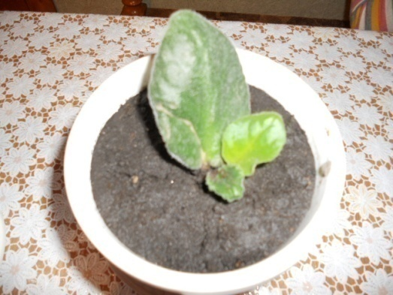
В горшке №1 листочков уже 2.

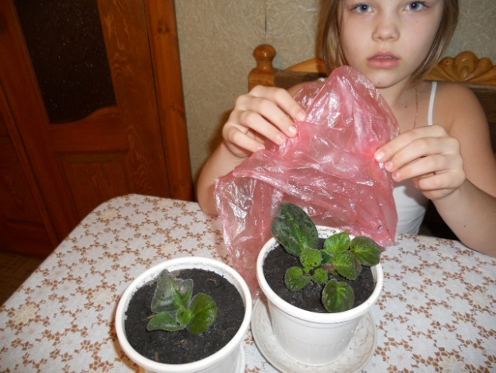
Эксперимент длился три месяца. В горшке №1 выросла почти взрослая розетка, которая через некоторое время может зацвести, в горшке №2 розеточка гораздо меньше и это очевидно.

Вывод: в тепличных условиях черенок сенполии быстрее укореняется и образует розетку.
В результате проведённых экспериментов я изучила наиболее благоприятные условия для размножения сенполий.

Заключение.
Итак, закончив свою работу, я могу сделать вывод, что сенполии можно разводить в домашних условиях разными способами: розетками, листовыми черенками. В результате экспериментальной деятельности я узнала, что листовые черенки можно укоренять в воде, в сфагнуме, в почвогрунте, в вермикулите. Лучше всего укоренение произошло в вермикулите и в сфагнуме.
В процессе сбора информации, проведении экспериментов я прочитала познавательный материал о сенполиях. Я узнала, почему эти цветы так называются, кто первый их обнаружил, как их разводить в домашних условиях. Я хочу, чтобы о сенолиях знала не только я, но и остальные ребята. Поэтому были созданы буклеты, газета. Мы научились делать фиалки из бисера, вязать крючком. Получилось очень красиво. Нашла и побеседовала с любителями этих замечательных цветов в нашей школе. Рассказала о сенполиях в своём классе, и мы с ребятами решили посадить каждый себе свою фиалку, а потом подарить её маме на 8 Марта. Очень здорово получилось, мы вместе трудились и теперь вместе ухаживаем каждый за своим цветочком. Я рада, что ряды любителей сенполий в нашей школе увеличились. И это здорово! Когда люди занимаются разведением цветов, то они становятся добрее.
Хочу выразить свою благодарность за помощь своим родителям: папе Пуговкину Александру Сергеевичу, маме Пуговкиной Ольге Александровне, директору школы и учителю биологии Терещенко Татьяне Алексеевне, классному руководителю Ставенко Татьяне Николаевне, библиотекарю школы Рудомётовой Светлане Михайловне.
Благодарю за внимание, всем спасибо!
А теперь позвольте подарить вам буклеты о сенполиях. Я надеюсь, что и вы дома посадите себе такое чудо на подоконник!

Использованная литература.

- Калашников В.И., Лаврова С.И. Чудеса живой природы. Серия «Энциклопедия тайн и загадок» - М.: Белый город – 2011, 189 с.

- Панова А. Слово о чудо таблетках // Цветок – 2009, № 9 с.21.

- Сивоконь Н. Всё для корешков // Цветок – 2008, № 3с.4.

- Степура А.В., Степура М.Ю. Комнатные растения. Практическая энциклопедия. – М.: Мир книги, 2004, 368 с.

- Тавлинова Г.К. Цветы в моём доме. Серия «Хозяюшка». – М.: ООО «Мир книги», ГТ «Агропромиздат», 2001, 352 с.

- Хессайон Д.Г. Всё о комнатных растениях.- М.: «Кладезь - Букс», 2003, 255с.
- Интерент сайты.

Литературная страница
Ода Фиалке

Узамбарская фиалка!
Одомашненный подснежник.
Твоя чашечка-пиалка
Источает свет безбрежный.
Разливает нежность всюду
Горделивая осанка,
Ах, откуда же, откуда
Взялся ты, цветок-фиалка?
Ты - домашняя дикарка.
Ты - простушка, ты - кокетка.
Узамбарская фиалка,
Миловидная двухлетка!
Оксана Благодатова

Легенды о фиалках
Встречаются легенды о фиалке и в древневенедской мифологии, именно здесь цветку приписываются магические свойства. Одна из таких легенд рассказывает о Чернобоге, который владел роскошным замком и прекрасной дочерью. Но христианские проповедники, придя на эту землю, лишили Чернобога его силы, превратили его замок в скалу, а дочь — в цветок фиалки, которая цветет лишь раз в сто лет. Кому посчастливится сорвать этот цветок, станет обладателем самой красивой и богатой невесты страны, и всю жизнь будет счастливейшим человеком. В память об этом предании южные германцы средневековья ежегодно отмечали весной тот день, когда находили первую фиалку. Ее крепили к длинному шесту посреди зеленой поляны, и для всех жителей устраивали торжество в честь прихода весны и пробуждения природы после зимнего сна.

Легенда об Узамбарских Фиалках
Молодой Ветер часто гулял над Узамбарскими горами, гоняя серебристые облака. Ему нравилось дразнить своих старших братьев Фёна, Бора, Муссона и прятаться от них, спускаясь в долины. Там, у подножья древних гор, в уютной тени высоких деревьев, касающихся своими кронами облаков, вдоль журчащей речушки, росли прекрасные цветы. Молодой Ветер утихал и любовался их голубыми лепестками, похожими на крылья сказочных бабочек, разглядывал их желтые тычинки, яркие, будто светлячки.
Однажды Ветер обнаружил, что не один он знает это сказочное место: вдоль берега реки, держась за руки, шли юноша и девушка. Они стали приходить в эту долину каждый вечер. Она влюблено смотрела в его голубые, словно фиалки, глаза, а он нежно касался ее бархатной, как листья прекрасных цветов, кожи, и вплетал в ее волосы голубые фиалки. Их история любви была бы прекрасной, если бы не одно но. Они были слишком разные: юноша - арийских кровей и девушка - принцесса малочисленного местного племени.
Они знали, что приближающийся сезон дождей разлучит их навсегда - юноша вынужден будет уехать. Молодой Ветер мучился от отчаяния, ведь он не знал, как им помочь. Он не мог оставаться равнодушным: ведь эта любовь родилась у него на глазах, и всю ее боль он переживал, как свою.
А с каждым днем в той долине распускалось все больше голубых фиалок...
Наступил сентябрь, время Муссона - старшего брата Молодого Ветра.
Уезжая, юноша клялся девушке в вечной любви, а она говорила, что никогда его не забудет. Слезы дождя катились по их щекам. И тогда Молодой Ветер обратился к своим старшим братьям: Фёну, Бора и Муссону, взмолившись о помощи. Сотни тысяч прекрасных фиалок, трепеща лепестками, поднялись в небо, и четыре ветра разнесли их во все части света. Через всю жизнь влюбленные пронесли в сердцах своих память друг о друге, бережно храня символ своей любви - узамбарскую фиалку.
Прошло много лет. Почти в каждом доме на подоконнике растет прекрасный цветок - символ преданной любви - УЗАМБАРСКАЯ ФИАЛКА. Возьмите фиалку в руки, посмотрите на ее цветы. Вспомните, что есть на свете человек, который будет любить вас вечно...

Античная легенда
Красивая античная легенда о происхождении фиалки повествует, как однажды Бог солнца, прекрасный Аполлон, преследовал своими жаркими лучами солнца прелестную молоденькую нимфу, дочь Атласа. Бедная девушка обратилась за помощью к Зевсу. Самый грозный и могущественный Бог превратил её в чудную фиалку и укрыл от палящего солнца в тени своих кущ. Там нежный цветок расцветал каждую весну. С тех пор фиалка — символ оживающей весенней природы.

Хочется закончить историю стихами коллекционера Анатолия Антоновича Скрябина:
***
Взойдя на трон из узамбарской балки,
Оставив чащам сумрачное дно,
Отчаянно позируют фиалки
Заправскими актерами кино.
Накинув то боа, то пелерину,
То залихватски кудри закрутив, -
Они творят бессмертную картину,
Обвеяв обаяньем объектив.
Им не нужны румяна и помада
И даже самый модный визажист, -
Им, может быть, всего Ваш взгляд и надо,
Чтоб скрасить Вам же будничную жизнь.
Вглядитесь: вот хохочут, как подружки,
И тут же вихрем снежным закружив,
Вдруг явят нам наивные веснушки,
Вчерашним детством нас заворожив.
Уже и мы, приплясывая споро,
Забыли, где реальность, где игра...
И каждый стал немножко режиссером
На том спектакле света и добра!

Наша фотогаллерея
А это наши красавицы – фиалочки, которые растут в наших лесах. Зацветают они ранней весной.
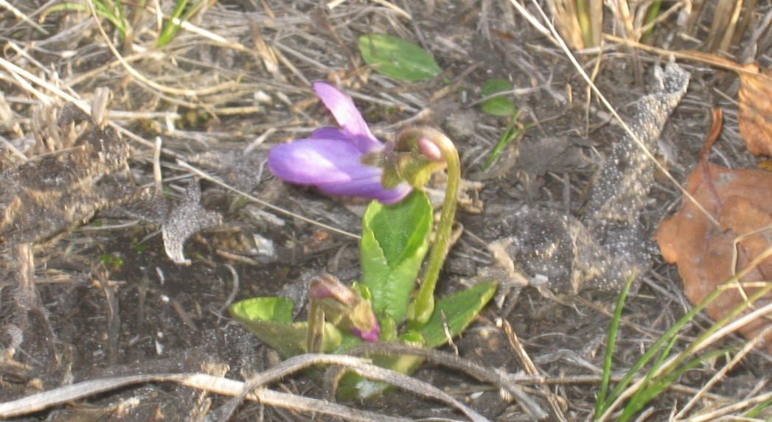 «Я проснулась»

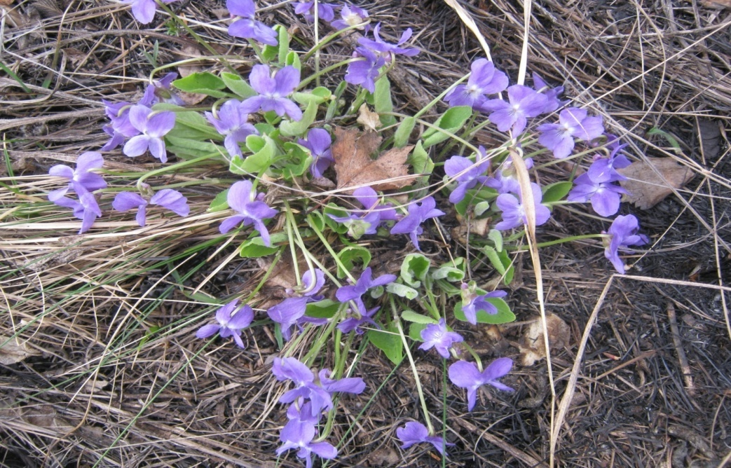
«Глаза неба»

Некоторые «фиалочные» термины.

- Детка - молодое растение, образовавшееся изматеринского листа фиалки.

- Материнский лист - листовой черенок, от которого получена данная группа деток.

- Пасынки - побеги, образующиеся из пробудившихся почек в пазухах листьев.

- Перевалка - способ пересадки растений, при котором не нарушается земляной ком.

- Пересадка - полная замена субстрата.

- Розетка - растение фиалки имеет симметричную розеточную форму, поэтому фиалку иногда называют розеткой.

- Субстрат - основа, на которой выращивают растения.

- Черенок - лист фиалки, предназначенный для дальнейшего размножения.

- Вермикулит - это экологически чистый минерал, по сути - слюда, которая образовалась в земной коре по большей части в результате вулканической деятельности.

